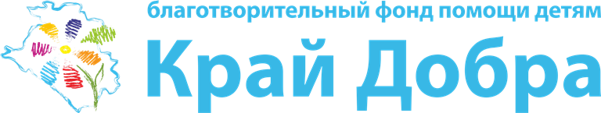

О фонде
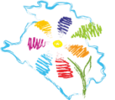Продолжая традиции благотворительной программы «Цветик Семицветик. Вместе поможем детям», благотворительный фонд помощи детям «Край добра» оказывает помощь больным детям и детям-сиротам. Миссия фонда - спасение детских жизней и улучшение качества жизни тяжелобольных детей.
Мы помогаем детям с разными диагнозами. «Край добра» оплачивает проведение операций больным детям, курсов реабилитаций, обследований, приобретает жизненно необходимые препараты, медицинские приборы, технические средства реабилитации, авиа/жд билеты к месту лечения ребенка и берет на себя другие расходы, связанные с лечением тяжелобольного ребенка.
«Край добра» приходит на помощь тогда, когда получить ее в рамках бюджетных средств невозможно.

Как собираются и распределяются средства?
Благотворительные средства собираются путем банковских переводов, смс-сообщений, а также при помощи боксов с логотипом Фонда, которые можно увидеть в магазинах и торговых центрах. Таким образом, внести свой вклад в доброе дело Фонда - может каждый!
Распределением благотворительных средств Фонда занимается специально созданный коллегиальный орган - Наблюдательный совет. В его состав входят видные общественные деятели Краснодарского края: врачи, журналисты, педагоги, бизнесмены. После детальной обработки медицинских документов члены наблюдательного совета выносят решение об оказании благотворительной помощи по каждому заявителю.
«Край добра» объединяет кубанцев ради жизни. Детских жизней. Всех тех, кто своим участием, своим добрым поступком и широтой своей души на собственном примере показывает, что у помощи нет границ.

